《软件工程》实验报告

年级、专业、班级 |  | 2021级计算机科学与技术专业5班 |  |  | 姓名 | 张梓健
实验题目 | 华为CodeArts项目开发实践
实验时间 | 2023.11.25 |  | 实验地点 | DS3 401
实验成绩 |  |  | 实验性质 | □验证性 ■设计性 □综合性
教师评价：
算法/实验过程正确； 源程序/实验内容提交； 程序结构/实验步骤合理；
实验结果正确； 语法、语义正确； 报告规范；
其他：
评价教师签名：
一、实验目的
1、加深对敏捷开发及Scrum的理解；
2、培养软件配置管理的能力；
3、熟悉CodeArts中需求管理、代码托管、代码规范检查等基本操作。
二、实验项目内容
练习并掌握CodeArts中项目开发的基本方法、流程。基于平台提供的凤凰商城项目，完成以下任务：
1、使用CodeArts进行项目规划、管理项目产品待办列表、管理项目迭代计划。
具体任务1：
- 在凤凰商城已有需求中新增feature“优惠券管理”，下设story“领取优惠券，查看已领取优惠券，清除过期优惠券”，并根据需要细化task；
- 新增一Scrum迭代，并将上述新增需求纳入该迭代计划。
2、使用代码托管功能开发并维护代码，配置分支策略。
具体任务2：
通过代码托管工具，实现一story的核心代码开发、管理（可从“领取优惠券，查看已领取优惠券，清除过期优惠券”中任选）。
要求
- 创建一branch分支，并在该分支上进行代码开发、修改和提交；
- 将该分支代码合并到master分支；
- 在项目中添加另一同学为代码评审员，负责代码检视。
3、创建并执行代码检查任务，完成项目的静态代码检查，根据代码检查结果修正代码。
具体任务3：
- 对任务2中每个同学自己编写的代码部分，进行编码规范检查，并尝试修正代码问题。

三、实验过程或算法（源程序）
1. 登录华为云，开通CodeArts免费体验版，进入CodeArts平台，使用提供的DevOps全流程样例项目模板，创建“凤凰商城”项目。

2. 在凤凰商城项目的规划中新增feature“优惠券管理”，下设三个story“领取优惠券，查看已领取优惠券，清除过期优惠券”，每一个story下设四个task“设计人员编写设计文档，开发人员完成后端编码，开发人员完成前端编码，测试人员测试功能”，为每个task设置详细工时。然后新增迭代计划，将新增的story和task加入迭代中。

3. 使用代码托管功能，新建分支“领取优惠券”，打开线上ide，切换到“领取优惠券”分支进行开发。修改前端代码：/vote/templates/index.html，完成todo，增加领取优惠券的ui显示，修改后端代码：/vote/app.py，增加领取优惠券的方法。修改完暂存更改，提交并推送到远程，在远程新增合并请求，code review后合并进主分支，删除“领取优惠券”分支。

4. 使用代码检查功能，创建＂phoenix-codecheck-worker＂任务，在规则集中加入python语言，分析代码检查结果并修复出现的问题。

四、实验结果及分析和（或）源程序调试过程
结果：
规划图
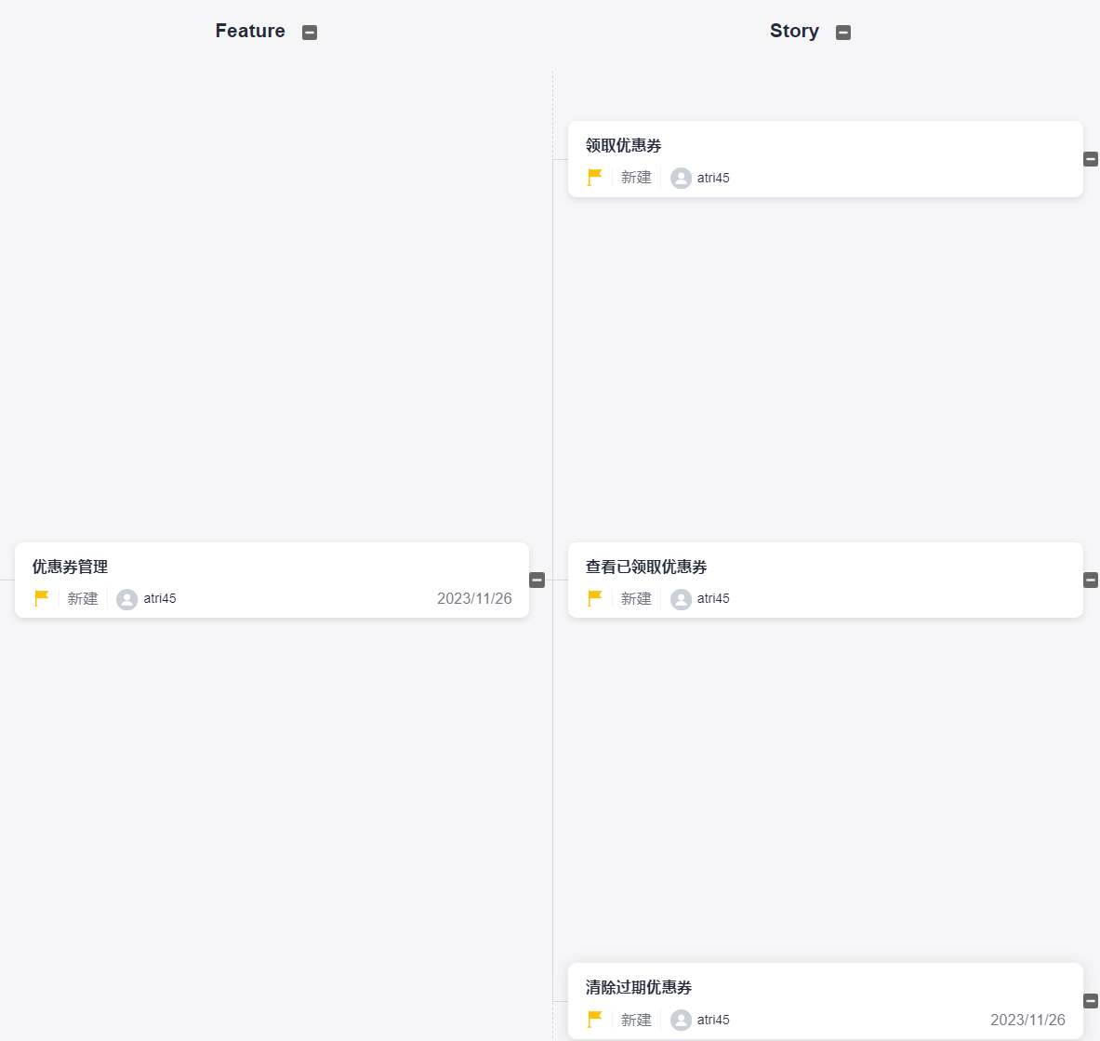

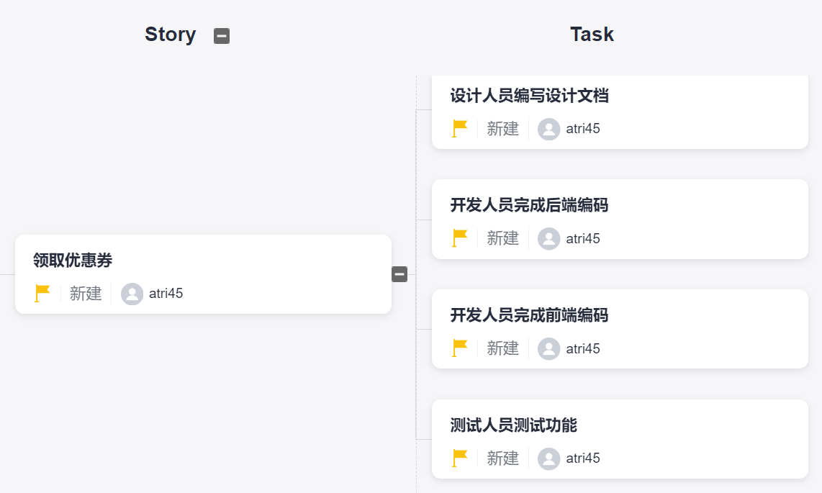
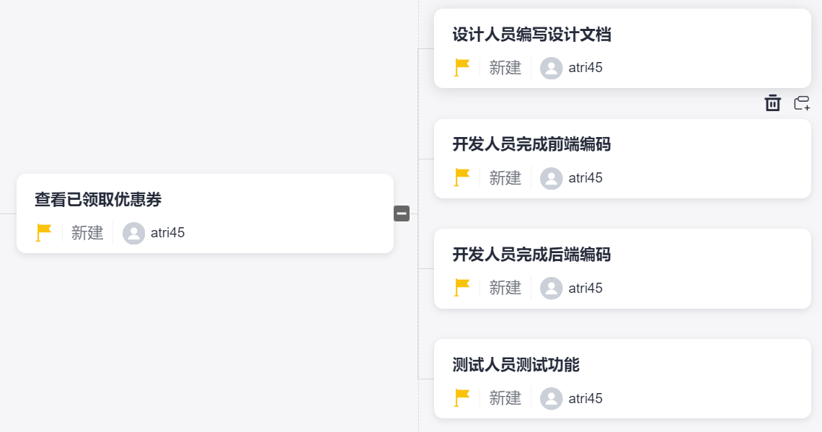
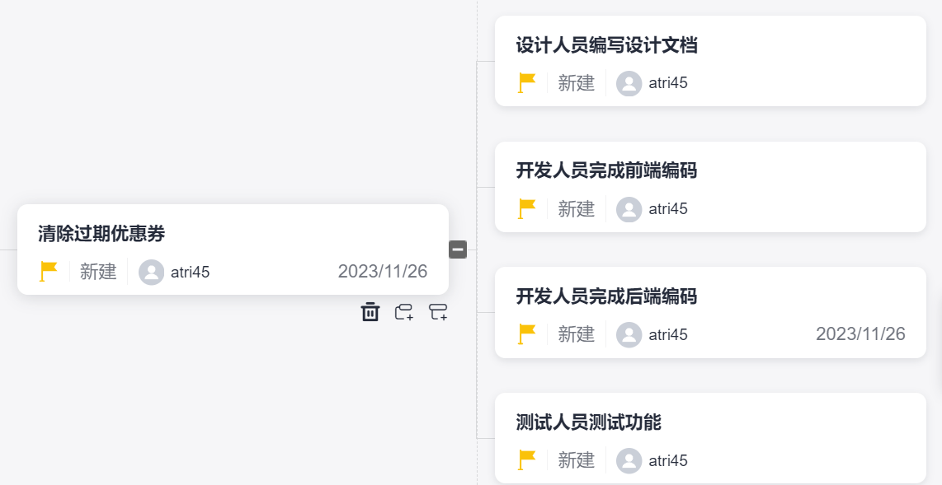
Task设置的工时
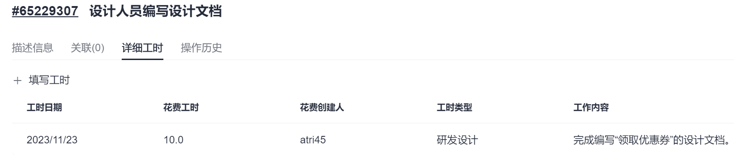
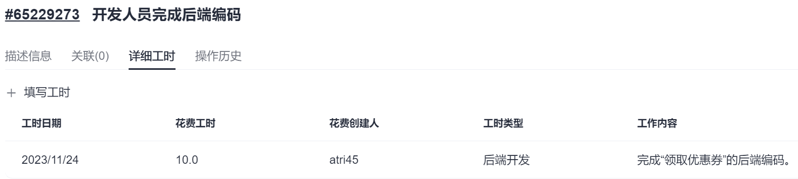
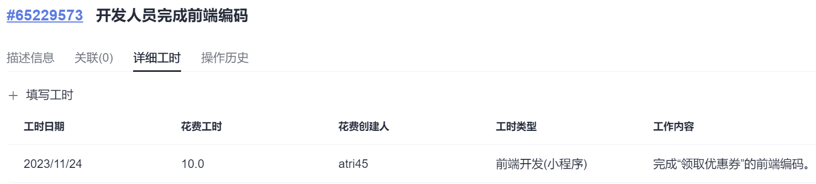
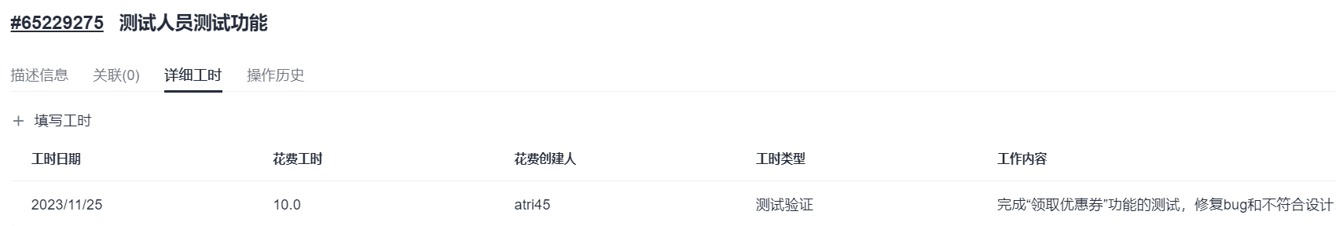

新增迭代，并加入story和task
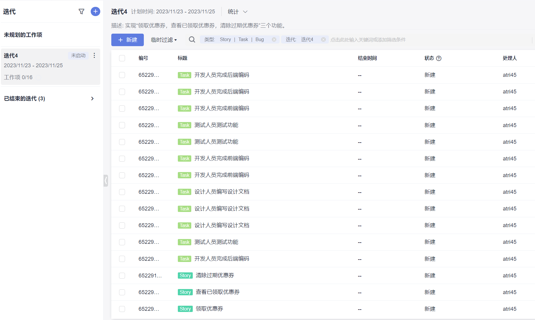

创建“领取优惠券”分支并关联工作项
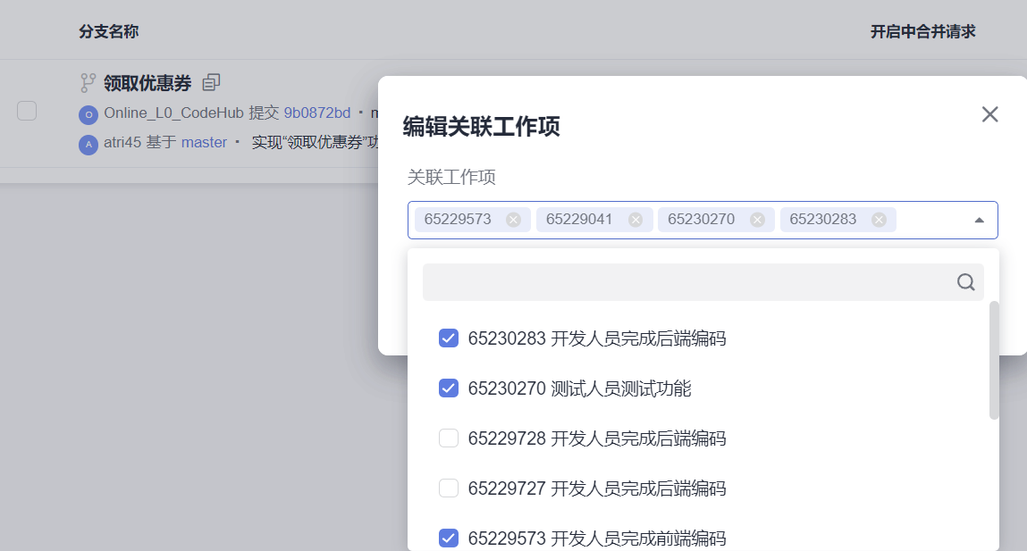

新增pr：
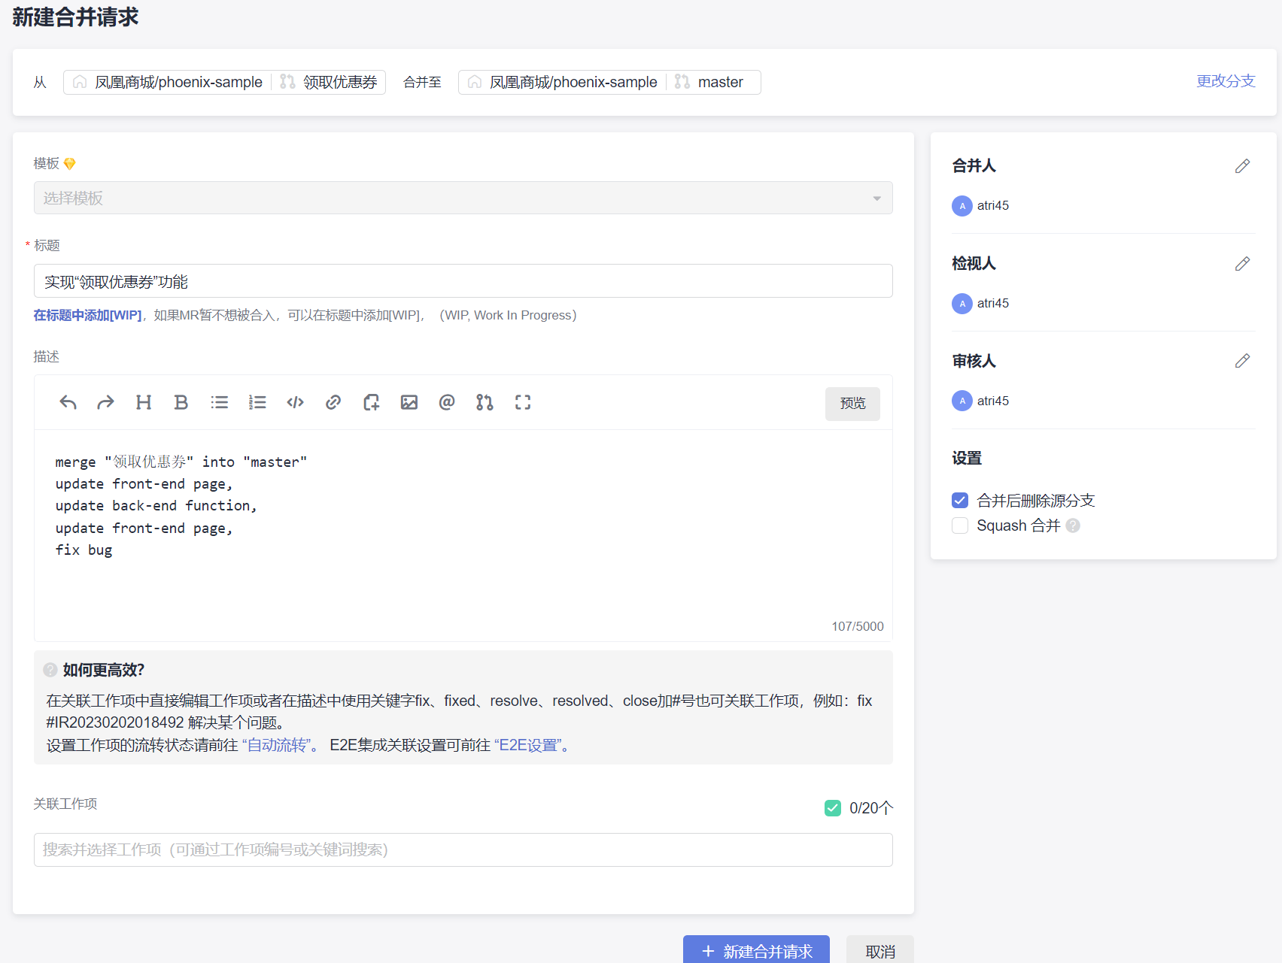

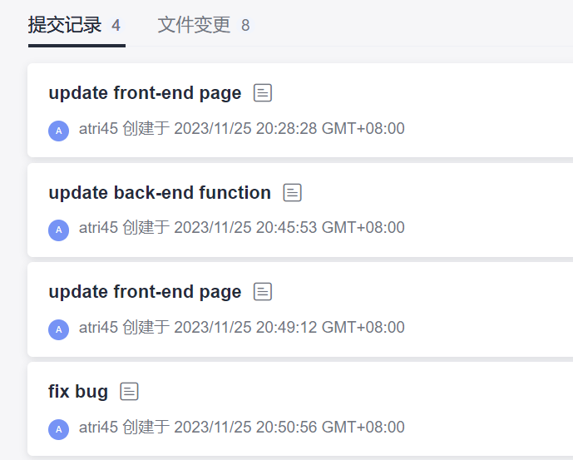
文件变更：
前端
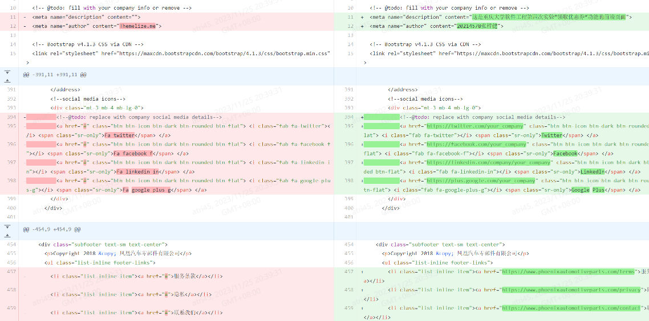

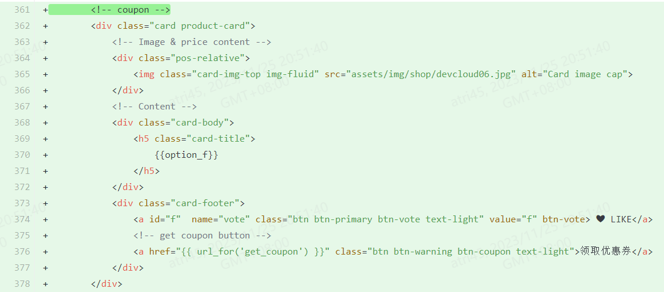

后端

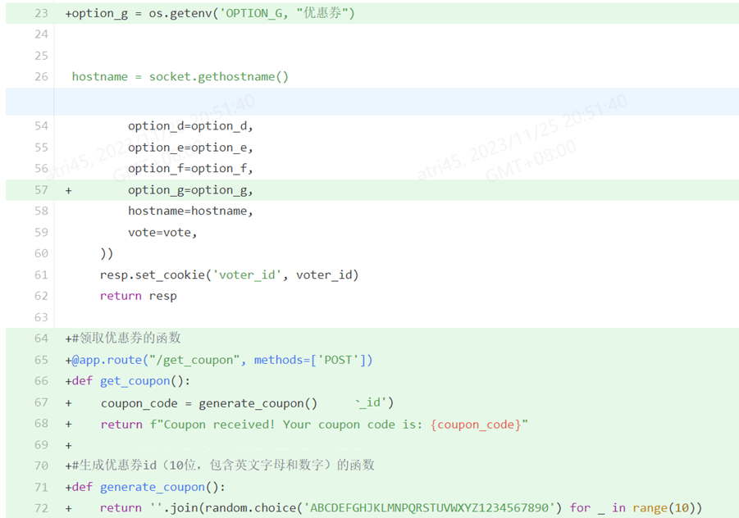

进行代码检查并修复问题

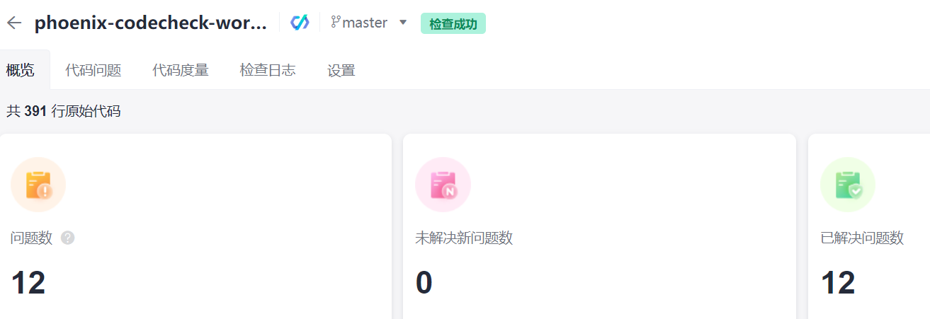

问题：
1. 线上ide实例超过15分钟居然会自动删除，我刚改完前端代码想要commit就给我删了，害得我得重新连接，并且加快手速在一刻钟内完成代码修改，截图，提交推送，第二次我把前端页面的修改推上去了，但是后端刚改完想提交又超时了，只能开启三周目，后面我也不在ide里截图了，改成截pr界面的图。

2. 第二次使用线上ide的时候，切换分支时报错，如下图所示，不知道为什么这几个文件发生了修改，将修改暂存后成功切换分支。
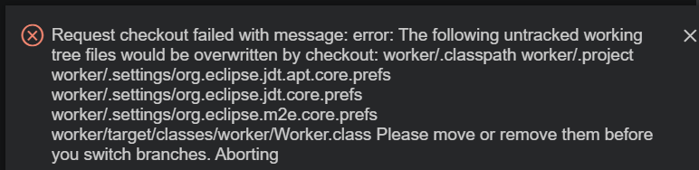

3.提交pr请求的时候才发现前端代码中复制粘贴时忘记把后面对应的名字改了，只能再次打开ide，修改后提交推送。
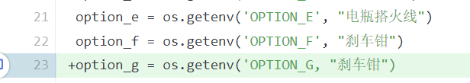

4.邀请其他同学加入项目时遇到问题，同学点击邀请链接后显示等待管理员审核，但是我这里待审核又一直没有显示，把需要审核关了，其他同学点击邀请链接后还在显示等待管理员审核，无奈只能自己做code review。
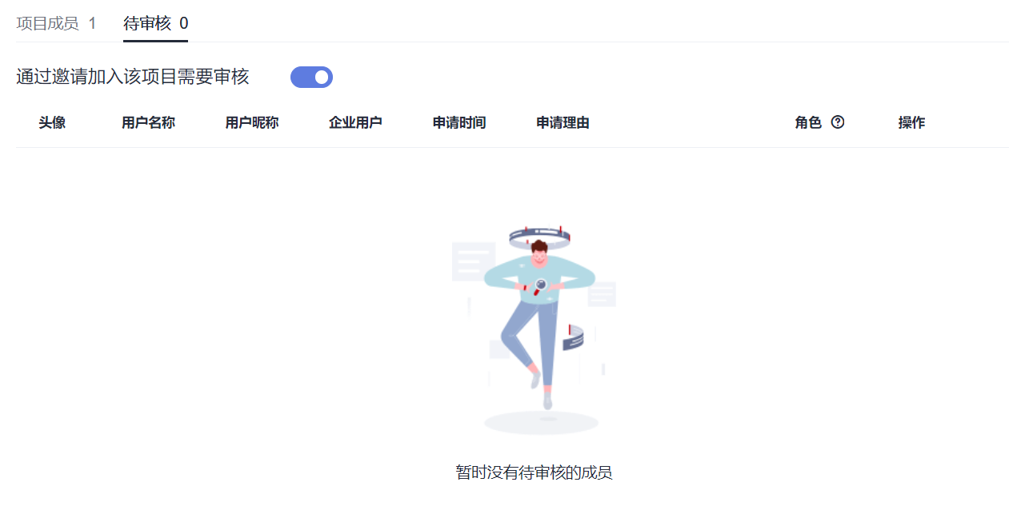
总结：
这次实验借助华为云的CodeArts平台初步体验了下团队开发一个项目的流程，这个平台提供了很多了功能组件，例如规划图，scrum迭代，代码托管，代码检查等等。不过这个线上ide免费体验版只能用15分钟，相当于是用不了了，还有邀请成员加入项目也遇到了问题，感觉代码托管这块还是有需要优化解决的地方。其实现在大多数ide已经和git集成得很好了，vscode，idea，pycharm等等ide都支持git，并且手指点点基本就能使用。而且基本上项目仓库都是放在github上，各种功能更加完善，开发人员肯定都有github账号，但华为云账号有没有，就不好说了。相比之下CodeArts的代码托管这个功能在实际项目的开发中就没啥竞争力了，作为学生练练手熟悉下流程还是可以的，毕竟使用起来还是挺方便的。不过也看得出来CodeArts的重心也不在这，毕竟其优势在于提供了覆盖软件整个过程的api，从设计，规划，编码，部署，测试等，这对于软件开发团队来说是很便利的。

